ПОЛОЖЕНИЕ
о публикации методических материалов в творческой группе

1.Общие положения
  - Положение регулирует предмет и порядок публикации авторских материалов в тематической группе «Русский язык и литература»;
  - Положение разработано руководителем группы «Русский язык и литература»;
  - Положение обязательно для выполнения всеми участниками группы, которые размещают свой методический авторский материал;
  - Положение вступает в силу с момента его публикации на странице группы;
  - В Положение могут быть внесены изменения по инициативе любого участника группы, если они аргументированы и способствуют достижению цели работы группы.
2.Предмет публикации
  - В соответствии с целью и задачами группы в библиотеке размещаются авторские цифровые методические ресурсы (далее - ЦМР) по предметам «русский язык», «литература», «МХК»;
  - ЦМР должен включать в себя:
- цифровой образовательный ресурс (далее - ЦОР), выполненный в любой программе, доступной для просмотра (например, презентация Power Point, Flash-анимации и т.д.);
- подробное методическое сопровождение, в котором даются рекомендации по использованию ЦОР, приводится конспект урока или занятия с применением предлагаемого ЦОР и т.д. (используется любой текстовый редактор);
- приложения в любой программе, доступной для просмотра, если это необходимо.
  - Исключительно в текстовом варианте принимаются только рабочие программы учебных и элективных курсов, факультативов и иных занятий по предметам «русский язык», «литература», «МХК» ;
  - Не принимаются к публикации материалы, содержащие описание опыта работы, различные выступления, работы, выполненные учащимися, а также работы, содержащие изображения несовершеннолетних учащихся без письменного на то согласия законных представителей.
3.Соблюдение авторских прав
  - В библиотеке тематической группы «Русский язык и литература»; публикуются только авторские материалы;
  - Добавляет в библиотеку материал сам автор, гарантируя, что это работа выполнена им лично;
  - Допускается цитирование и использование сторонних материалов и ресурсов в оправданных объемах;
  - Все цитирования и заимствования оформляются должным образом на последней странице (слайде, кадре) каждой составляющей ЦМР, где они были использованы:
- список использованной литературы оформляется в алфавитном порядке по начальной букве фамилии автора или названия книги, издания: фамилия автора, инициалы, название (без кавычек), место издания, название издательства, год издания (и номер, если ссылка идет на периодическое издание). Например, Петрова М.И. Занимательные задания по истории древнего мира. – М.: Буква, 2000.
- список заимствованных графических интернет - ресурсов оформляется с указанием конечной активной гиперссылки, скопированной из свойств изображения, и автора (если его можно определить). Например, Шишкин И.И. Утро в сосновом бору - http://www.artlib.ru/objects/gallery_17/artlib_gallery-8500-b.jpg;
- ссылки на литературу или интернет – ресурсы указываются именно в той составляющей ЦОР, где они использовались (например, графический объект использовался в презентации, значит и ссылка дается только в презентации; а сборник загадок использовался для написания конспекта урока, значит, этот сборник мы указываем в списке литературы внутри конспекта);
- все размещаемые в группе работы буду проверяться на предмет заимствования и уникальности текста, на корректность постановки гиперссылок на источники графики;
- в случае нарушения авторских прав материал удаляется без права повторного размещения. Ответственность за нарушение несет автор работы.
4.Загрузка, оформление и модерация авторского материала
  - Все составляющие авторского материала размещаются одним архивом, т.е. размещение отдельно конспекта и отдельно презентации, как двух самостоятельных документов, в библиотеке группы не допускается;
  - О правилах загрузки файлов в тематическую группу Вы можете прочитать на странице Добавление файлов в сообществе.
На странице тематической группы загрузка файла выглядит так:

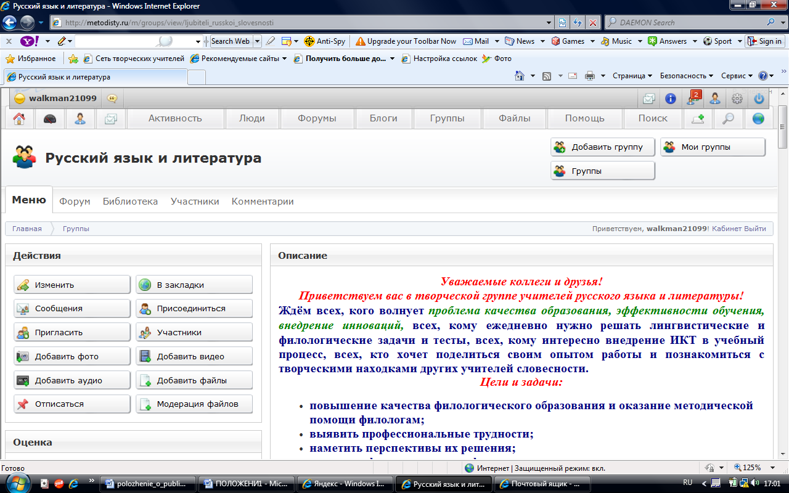

Если Вы всё сделали правильно, смело нажимайте кнопку «Отправить»
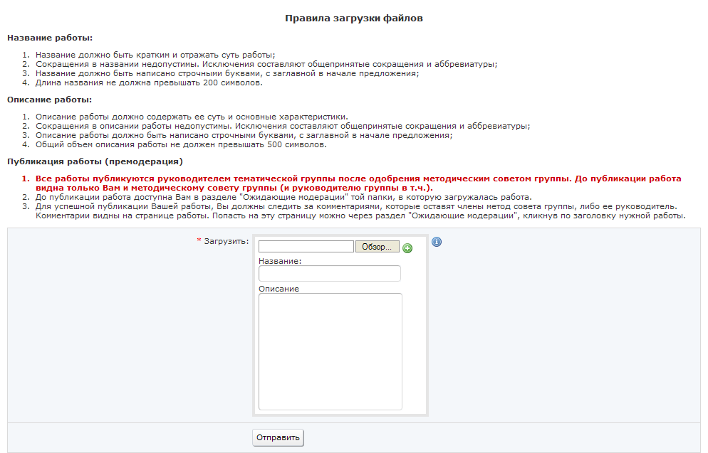
В описании укажите тип работы, класс, УМК, формат файла

Укажите свою Фамилию и инициалы, название
Если Вы всё сделали правильно, смело нажимайте кнопку «Отправить»

Выберите файл на своем компьютерее для загрузки

1.16. Все загруженные в тематическую группу файлы проходят премодерацию, т.е. предварительно проверяются на предмет соответствия настоящему Положению. До публикации работа видна только Вам, руководителю и методическому совету группы. До публикации работа доступна Вам в разделе "Ожидающие модерации" той папки, в которую загружалась работа. Для успешной публикации Вашей работы, Вы должны следить за комментариями, которые оставят руководитель или члены методического совета группы. Комментарии видны на странице работы - попасть на эту страницу можно через раздел "Ожидающие модерации", кликнув по заголовку нужной работы.
  - После проверки авторского материала он либо удаляется, если не соответствует требованиям настоящего Положения, либо публикуется в Библиотеке группы в соответствующем разделе.
Подтверждение факта публикации авторского материала
  - При размещение качественных авторских ресурсов автор может получить Сертификат, подтверждающий факт публикации на сайте http://metodisty.ru/.
  - Положение о Сертификате разрабатывает руководитель группы на основе общего Положения о сертификате, подтверждающем факт публикации материала в тематической группе профессионального сообщества педагогов «Методисты.ру».
По всем вопросам публикации авторских материалов, а также по вопросам работы группы обращайтесь на форуме

Руководитель тематической группы
http://metodisty.ru/m/groups/view/ljubiteli_russkoi_slovesnosti

Макаревич Ирина Викторовна

